Uvod

Zapaljenje moždanih ovojnica, mozga i kičmene moždine najčešće nastaje kao posledica delovanja velikoh broja živih agenasa - u prvom redu virusa i bakterija, od kojij mnogi ugrožavaju i čoveka (Trailović 2012). Encefalitisi i bolesti koji su praćeni ovim patološkim stanjem kod konja su su: Alfavirusni i flavivirusni encafalomijleitisi, Borna bolest, herpesni mijeloencefalitisi i besnilo (Sellon 2007). U ovom seminarskom radu će biti opisani samo alfavirusni encefalitisi, jer bi opisivanjem svih navedenih encefalitisa i navedenih bolesti ovaj rad prelazio obim seminarskog rada.

Alfavirusni encefalomijelitisi

Grupa arbovirusa koje prenose artropode igraju veoma važnu ulogu u patologiji konja. U grupu

RNK virusa iz familije Togaviridae, rod alfavirus,spadaju virus istočnog encefalitisa (eng. Eastern encephalomyelitis virus - EEV) ,virus zapadnog encefalitisa (eng. Western equine encephalomyelitis - WEV ) i virus venecuelanskog encefalitisa (eng. Venezuelan equine encephalitis virus - VEV) (Trailović 2011). Ranije su se navedeni encefalitisi nazivali jednim imenom- američki encefalitisi (Lapčević 1978)

Etiologija

Familija Togaviridae sadrži dva roda: Rod Alphavirus (bivši arbovirusi grupe A) i Rod Rubivirus

(virus Rubele). Virusi familije Togaviridae poseduju lipidni omatač koji podseća na ogrtač

(toga-ogrtač). Familija obuhvata veliki broj virusa klasifikovanih na osnovu morfoloških karakteristika, antigenske srodnosti i fizičkohemijskih osobina. Mnogi se prenose preko artropoda (komaraca), zbog čega su ranije pripadali arbovirusima grupe A.

Rod Alphavirusa ima sve morfološke karakteristike familije Togaviridae. Virion ovih virusa sadrži ikozaederni kapsid, obavijen lipidnim omatačem, veličine 60 – 70 nm. Genom virusa je jednolančana, linearna (+) RNK ,veličine 12 kb koja na 5’ kraju sadrži “šesirić“ tako da odmah po oslobođenju iz kapsida ,u citoplazmi ćelija funkcioniše kao iRNK. Na 5' kraju smešteni su geni za sintezu regulatornih enzima, a na 3' kraju za sintezu strukturnih proteina.Virusni kapsid je izgrađen od kaspidnog proteina C. Spoljašni lipidni omatač ima dva glikoproteina (E1 i E2). Ovi glikoproteini imaju funkciju hemaglutinina i služe kao epitopi za neutrrališuća antitela (Marković, Jovanović 2007). Neki alfavirusi imaju treći površinki protein E3,koji nastaje iz prekursora PE3.Alfavirusi su jako nestabilni u spoljašnoj sredini i lako ih inaktivišu dezificijensi i visoka temperature (MacLachlan, Dubovi 2011).

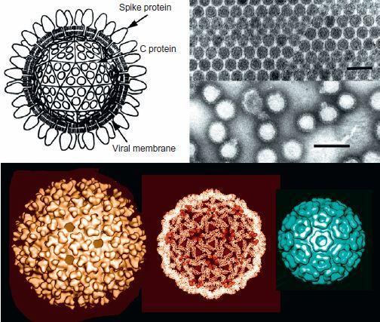

Slika 1: Struktura roda Alphavirus (MacLachlan, Dubovi 2011)

Replikacija virusa se odvija u citoplazmi. Nakon dekapsidacije virusna RNK odmah funkcioniše kao iRNK. Ona se prevodi u RNK polimerazu koja sa virusne genomske RNK celom dužinom prepisuje komplementarni lanac RNK (+ u -) . Negativna (-) RNK je posrednik za sintezu genomske RNK koja ulazi su sastav novih viriona. Sa negativne RNK (-) ,odnosno posrednika ,odvaja se subgenomska RNK (sa 3' kraja) koja se prevodi u poliprotein koji se cepa na strukturne proteine C, E1 i E2. Ovi proteini maturiraju u ER ,a lipidni omotač se dobija od

ćelijske membrane (Marković, Jovanović 2007).
Rod Alphavirus-a koji izazivaju encefalitise kopitara

 | Antigenski kompleks | Antigenski | Ant.raznovrsnost | Klinički znaci | Distribucija
 |  | subtip
 | Istočni konjski encefalitis |  | S.Amerika | Encefalitis | S.Amerika,Karibi
 |  |  | J.Amerika | Encefalitis | J. i Cen. Amerika
 | Zapadni konjski encefalitis | WEE | Nekoliko | Encefalitis | J. i S.Amerika
 |  | Highland J |  | Redak encefalitis | Jugoistočna Amerika
 | Venecuelanski konjski | (I)VEE | AB | Encefalitis | J.Cen. i S.Amerika
 | encefalitis (VEE) |  | C | Encefalitis | Južna Amerika
 |  |  | E | Encefalitis | Centralna Amerika
 |  | (II)Everglades |  | Nepoznato | Florida

Tabela 1: Rod alfavirusa koji izazivaju encefalitise kopitara (Sellon 2007)

Epizootiologija – opšti podaci

Prenošenje konjskih alfavirusa uključuje krug između komaraca, glodara i ptica. U mnogim slučajevima nekada sisari , a posebno egzotične životnje mogu da budu inficirane ovim virusima i da imaju ulogu u njihovoj transmisiji. Za razliku od drugi RNK virusa koji imaju veliki stepen genetičkih promena u svom genomu (virus HIV-a) ovaj slučaj nije primećen kod RNK alfavirusa.Uprkos ovim sporim genetičkim mutacijama alfavirus imaju jedinstvenu sposobnost da se brzo i efikasno adaptiraju na nove ekološke uslove. U svojoj genetičkoj evoluciji alfarvirusi su se adaptirali na mnoge domaćine koji su omogućili dugo zadržavanje virusa u prirodi.Pošto se ovi virusi prenose preko artropoda klinički oblici bolesti koje alfavirusi izazivaju pojavljuju se sezonski, i to krajem leta i početkom jeseni. U tropskim i subtropskim zonama bolest se može pojaviti tokom cele godine (Sellon 2007). Iako se geografski opseg distribucije i način transmisije kod navedenih alfavirusa razlikuje, važno je napomenuti da oni izaziavaju slične karaktaristične neurološke sindrome. Bolesti koje ovi virusi izazivaju su zoonoze i mogu dovesti do smrti mnogih životinja, pa i ljudi. U zavisnoti od kliničkih sindroma koje izazivaju svi alfavirusi životinja mogu se svrstti i tri grupe:

- Alfavirusi koji izazivaju encefalitise

- Alfavurusi koji izazivaju febrilna stanja sa poliartritisom

- Alfavirusi koji ne izazivaju očigledne kliničke simptome (MacLachlan, Dubovi 2011)

Istočni encefalomijelitis konja (Eastern equine encephalomyelitis - EEE )

Prva zabeležena epidemija istočnog encefalomijelitisa konja se desila davne 1831. godine u Masačusetsu (Sellon 2007). Virus je prvi put izolovan 1931. u Južnoj Kaliforniji od strane

Meyer-a i saradnika koji su opisali bolest. Kada su primećeni slučajevi encefalitisa konja na

istoku, primećeno je da fatalitet same bolesti je bio dva puta veći od slučajeva koji su primećeni u ostatku SAD. Tada su stručnjaci posumnjali da je na Istoku prezentan drugi virus. Tada su autori Ten Broeck, Merrill i Howitt dokazali da se sojevi virusa izolovani sa Istoka i Zapada imunološki međusobno razlikuju, kao i od uzročnika Borna bolesti iz Evrope za koga je utvrđeno da je virus 1926 godine. Sredinom avgusta 1938. godine izbila je u Masačusetsu epizootija encefalomijelitisa među konjima,ubrzo nakon toga je umrlo dete iz Bronktona od encefalitisa,dok je drugo dete iz istog grada umrlo 30.avgusta sa istim simptoma. Tada je primećeno je da su bolest dobili od inficiraih konja (Femmster 1938).

Epizootiologija

Iako je označen kao “Istočni”, virus ima veoma široku geografsku distribuciju. Pronađen je na dalekom severu Kanade, kao i na Karibima i Centralnoj i Južnoj Americi. Poslednjih godina je posebno utvrđen u pojedinin SAD državama i to: Ohajo, Masačusets, Vinkosin i Novi Hempšir

Interesantno je napomenuti da se svake godine u SAD utvrdi nekoliko stotina slučajeva bolesti uprkos vakcinaciji. Kod ljudi se javlja sporadično, odnosno desetak slučajeva godišnje. U Severnoj Americi virus istočnog encefalomijelitisa konja se održava u silvatičnom krugu ptica i komaraca,odnosno kod vrste Culiseta melanura. Pojedine ptice,koje predstavljau rezervoar virusa ne mogu da obole od ove bolesti,ali u njihovoj krvi može se stvoriti visok titar virusa,da bi se mogao preneti na komarce koji se hrane krvlju ptica i samih sisara. Na ovaj način se virus prenosi na konje, ljude i druge kičmenjake. Konji i sisari koji su inficrani virusom istočnog encefalomijelitisa nikad ne mogu da stvore toliki tirar virusa u krvi da bi se virus mogao preneti na druge vektore- komarce zbog toga se sisari nazivaju “dead-end” domaćini. Način na koji virus preživi dijapuzu je nepoznat,može se prenositi transovarijalno među komarcima, ali to ne igra toliku ulogu u širenju bolesti. Komparativno posmatrajući, u odnosu na Severnu Ameriku, u

Južnoj Americi je nekoliko puta izbila epidemija istočnog encefalomijelita,ali gubici među ljudima su bili minimalni. U prenošenju virusa ulogu imaju i glodari koji predstavljaju rezervoar virusa. U Južnoj i Centralnoj Americi enzotski prenosioci virusa su komarci iz roda

Culex.(Sellon 2007)

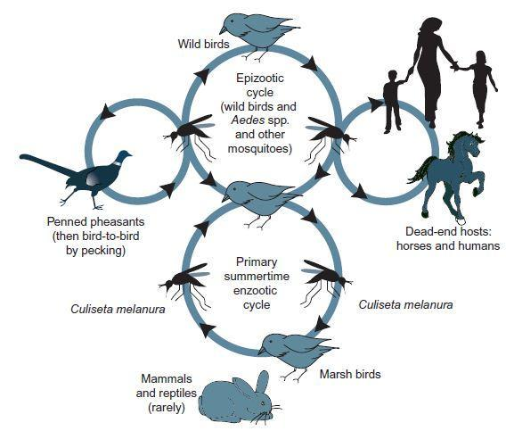

Slika 2: Silvatični krug prenosa virusa istočnog encefalomijelitisa (MacLachlan, Dubovi 2011)

Zapadni konjski encefalitis (Western equine encephalomyelitis – WEV)

Virus WEV-a je prvi put identifikovan davne 1930. godine kada se pojavila velika epizootija konja u Kaliforniji. Te godine je obolelo 6000 konja sa smrtnošću od čak 50%. Tokom razdoblja

1931.-1934. godine bolest se proširila na susedne zapadne države,tako da je nakn decenije obolelo 300000 konja sa nekoliko hiljada slučajeva kod ljudi. Najugroženije SAD države su:

Kolorado, Minesota i Kalifornija. Poslednjih godina pojava WEE je redukovana na sporadično pojavljivanje usled dobre imunoprofilakse (Sellon 2007).

Epizootiologija

Culex tarsalis je primarni vector koji prenosi virus WEE-a u enzotski krug zajedno sa pticama, i to vrapcima. Populacija ovog komaraca se povećava zajedno sa temperaturom i njegov broj je najveći kod prohladnog, vlažnog proleća, posebno za vreme topljenja snega pored planinskih

reka. Mnogi ornitofilni komarci se inficiraju u leto i infekcija se širi na price,sisare ,pa čak moguće na reptile i vodozemce. Ovakve infekcije su uglavnom latentne. Transovarijano širenje virusa među komarcima nije dokazano, ai oboleli konji ne mogu da dostignu taj stepen viremije da bi inficirali komarce- vektore. U Severnoj Americi su dokazane dve varijante WEE virusa

(Fort Morgan i Buggy Greek) prenose se na ptice koje gutaju male bube gnezda. U Južnoj

Americi gde nema vrtse Culec tarsalis virus WEE-a prenosi vrsta : Aedes albasfaciatus gde je

Argentini dokazano da on može preneti virus na kokoške (Sellon 2007) Genetički je dokazano da je WEE virus nastao genetičkim rekombinacijam izmeđi EEE virus i nepatogenim alfavirusom (Auravirus) koji je ustanovljen u Argentini i Brazilu (MacLachlan, Dubovi 2011).

Venecuealanski konjski encefalitis (Venezuelan equine encephalitis virus - VEV)

Smatra se da je virus VEV-a najvažniji humani i vetrinarski patogen tzv. “Novog Sveta”. VEE se prvi put pojavljuje kao epizootija kod konja u Kolumbiji, a zatim 1935 i 1936. u Venecueli. U Kolumbiji je davme 1960. godine dokumentovano da je obolelo i uginulo preko oko 100000 ekvida od ovog encefalomijelitisa. Bolest je dijagnostikovana kod više od 250000 ljudi koji su pokazivali znake gripa,ali i znake encefalitisa koji je vodio u smrt. Dalje se za vreme 1969 do

1971 epidemija proširila na Ekvador ostatak Centralne Amerike iz Kolumbije ili je nastala usled slabe vakcine na IAB podtip virusa. Bez obzira na uzrok, bolest se proširila naglo na populaciju ekvida sa fatalitetom od 90% u pojedinim područjima. Vakcinacijom 1970.godine izbijanje VEV-a je redukovano na najmanju moguću meru , čak u onom podrucjima gde se bolest često pojavljivala. Posle navedenog perioda, 1995. Godine u Meksiku i Južnoj Americi naglo je izbila epidemija VEE-a gde je bilo zabeleženo čak oko 100000 kliničkih slučajeva samo kod ljudi. Izollati virusa koji su tada izolovani pokazivali su slične karakteristke kao i izolati alfavirusa koji su harali tim područjem ranijih godina. Razlog pojave ove epidemije nije u potpunosti razjašnjen. (Sellon 2007)

Epizootiologija

Ključ za razumevanje biologije transmisije VEE je upravo da se napravi razlika između enzotskog i epizootskog širenja virusa VEE-a. Kod enzotskog pojavlljivanja bolesti najvažniju ulogu ima upravo silvatični način širenja virusa među glodarima. Veliki procenat glodara je inficiran sa virusom i mogu stvoriti jaku viremiju i na taj način lako virus preneti na komarce. Čak oposumi,slepi miševi i ptice mogu imati ulogu u prenošenju virusa na sisare. Komarac

(Culex cedecci) ima najvažniju ulogu vektora u prenošenju virusa VEE-a.
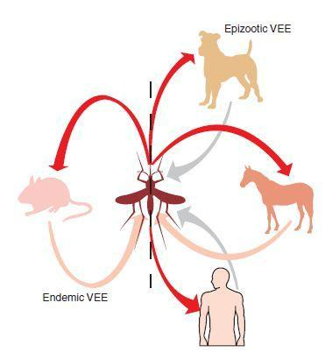

Slika 3: Enzotski i epizotski način širenja Venecuelanskog encefalitisa konja ( Sellon 2007)

U nastanku epizootije s druge strane imaju ulogu drugi sisari,uključujići male preživare, pse i zečeve koji mogu da obole i na taj način da budu rezervoar za virus VEE. Ipak najvažniju ulogu u nastanku epizotija imaju konji, jer bolest nije primećena kod ljudi ako nisu bili oboleli konji. Smatra se da ekvidi ne igraju samo ulogu izvora virusa,već imaju ulogu prirodnog poajačivača virulencije virusa VEE-a. (Sellon 2007)

Patogeneza

Nakon ulaska virusa u organizam domaćina,odnosno infekcije, putem ujeda komarca-vektora dolazo do virusne replikacije u ćelijama u blizini samih vrata infekcije ,kao i u okolnim dendritičnim ćelijama. Inficirane dendritične ćelije prenose virus u regionalne limfne čvorove. Ubrzo nastaje primarna viremija koja omogućava da virus napada ćelije ekstraneuralnog tkiva, posebno ćelije imunog odgovora (MacLachlan, Dubovi 2011) Virusi u inficiranoj ćeliji blokiraju sintezu protein ćelija domaćina i sintezu nukleinskih kiselina. Virus stvara jak CPE u domaćinskim ćelijma. Virulencija alfavirusa zavisi od sojeva, a tok bolesti, klinički simptomi i patogeneza od stepena viremije,odnosno titra virusa u krvi. Avirulentniji sojevi su osetljiviji na domaćinske interferone. Neuroinvazivnost je izazvana sekundarnom viremijom, odnos preko vaskularnog širenja virusa ili čak neuralnim širenjem virusa preko olfaktornog epitela. Oboleli konji ne ekskretuju virus u spoljašnu sredinu i prebolele životinje ne predstavljaju izvor infekcije za ostale životinje i vektore. Ako prežive bolest , konji stvaraju dobar imunitet. U nervnom sistemu virusi inficiraju neurone i ostale glija ćelije i izazivaju encefalitise, tako da u nervni sistem virusi dospevaju na nekoliko načina:

- Difuzijom virusa kroz endotelne ćelije i kapilare u nervni sistem

- Replikacijom virusa u endotelnim ćelijama i otpuštanjem novih viriona u nervni sistem

- Preko CSF-a što dovodi do nfekcije horioidnih pleksusa u mozgu

- Zatim preko inficiranih limfocita i monocita koji migriraju u nervni system

Virus u nervnom sistemu dovodi do nervne nekroze, koji vodi u neurofagiju kao do perivaskularne infiltracije inflamatornih ćelija u samom nervnom tkivu (MacLachlan, Dubovi 2011).

Klinička slika

Različiri sojevi virusa EEE-a,WEE-a i VEE-a mogu da imaju različitu virulenciju, tako da klinički simpromi koje indicirane životinje ispolajavaju mogu da zavise od soja virusa kojim su inficirane. Mnogi konji, kao i ljudi koji boluju od navedenih encefalitisa ne moraju da ispoljavaju

simptome,tj. infekcije su subkliničke. Generalno, virus EEE-a i epizootskog VEE-a su pokazuju veću neuroinvazivnost nego virusa WEE-a i enzotskog VEE-a. Mlade živorinje i deca češće ispoljavaju nervne simptome od odraslih životinja ,odnosno ljudi.

Inkubacioni period za EEE,WEE i VEE iznosi u proseku 2 – 3 dana, ali mogući su veći inkubacioni periodi koji traju do 3 nedelje. Groznica predstavlja prvi kliničku manifestaciju obolelih životinja, iako mnoge infekcije prolaze inaparentno. Povišena temperature se uglavnom smanjuje sa pojavom prvih nervnih simptoma. Neurološki simtomi variraju, ali uključuju ataksiju, paralizu, anoreksiju i najtežim slučajevima stupor. Neregularan hod, škripanje zubima, inkordinacija, hodanje u krug, posrtanje, pritiskanje glavom zid i hiperekscitabilnost takođe predstavljaju neurološke simprome koji su uočeni kod encefalitisa uzrokovanim alfavirusima.

Kod konja sa težim oblikom ataksije je zapaženo ležanje uz zid, kao i slepilo koje se može pojaviti u težim slučajevima.Kod nekih konja kod kojih je izražena veća depresija zapaža se sledeće: glava uši su oborene, protruzija jezika, poluotvoreni i otečeni očni kapci zbog čega se još ove bolesti nazivaju “sleeping sickness”. Regurgitacija je primećea kod ezofagealne paralize. Svi konji sa EEE uglavnom uginjavaju, dok konji sa WEE i VEE mogu da prežive (Sellon 2007).
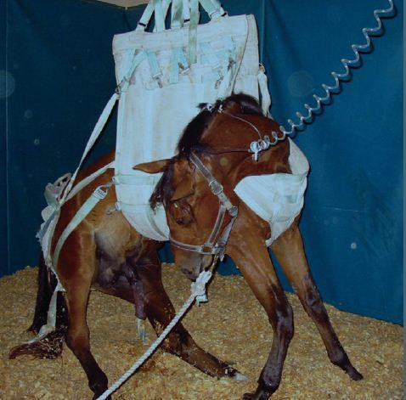

Slika 4: EEE kod konja-zapaža se nemogućnost stajanja i prijapizam (čest znak kod konja sa encefalitisom) (Sellon 2007)

Patologija

Prvenstveno se zapažaju kortikalne lezije, i to uglavnom na cerebralnom korteksu. Lezije su lokalizivane najčešće na frontalnim, mirisnim, okcipitalnim zonama i piriformnim režnjevima. Moguće su prmene na talalmusu i hipotalamusu. Lezije slabijeg intenziteta mogu se zapaziti na dorzalnim i ventralnim rogovima kičmene moždine. Trigeminalna jedra nisu zahvaćena.

Makroskopski se ne zapažaju promene. Mikroskopski se uočavaju promene na sivoj masi. Kada bolest traje kraće , 1 dan ili kraće , inflamatorna reakcija je povezana sa neutrofilima koji difuzno infiltruju sivu masu, ali mogu se naći u fokalnim supurativnim i malatičnim promenama. Zapaža se rana glijalna reakcija čime se produkuju štapićaste ćelije. Endotelne ćelije su otećene, a u krvnim sudovima se zapaža hijalina degeneracija sa mikrotrombima. Pri kraju bolesti nestaju neutrofilni granulociti, koje zamenjuju limfociti. U ovom stadijumu se zapaža difuzna mikroglijalna reakcjia i tipični encaphalomyelitis non purulenta. Degenaracija neurona i neuronofagija je čest nalaz zajedno sa neuronskom i glijalnom nekrozom. Intracelularne inklizije su slične onim kod Borne bolesti.

Ekstraneuralne promene kod konja se zapažaju kod EEE-a u vidu mionekroze i limfomonocitne infiltacije muskularne tunike tankog creva , sa fokalnim promenama u crevnoj submukozi. (M.Grant 2007)
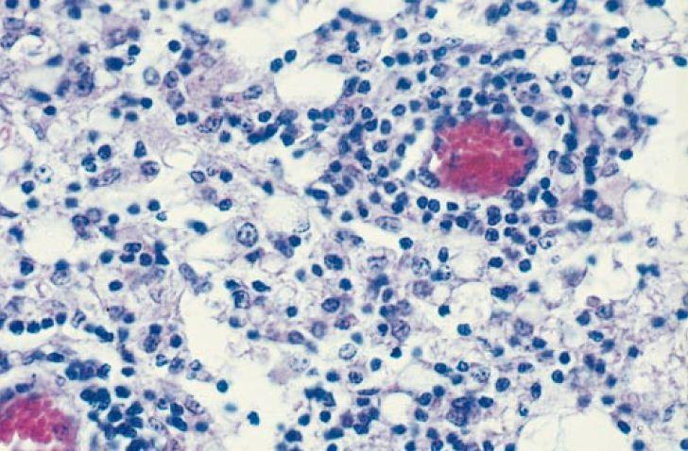

Slika 5: Encephalomyelitis non purulenta (De Lahunta,Glass 2009)

Dijagnoza

Kliničli znaci za EEE, WEE i VEE nisu specifični za alfavirusne infekcije. Virusni i drugi encefalitisi prouzrokuju porast neutrofilnih granulocita i proteina u CSF-u (Sellon 2007 ). Dijagniza se zasniva na izolaciji virusa i detekciji:

- Specifičnih antitela za virusne antigene (IgM)

- Virusne RNK

- Virusnih antigena u tkivnim uzorcima;

ELISA testovi se rutinski koriste za detekciju alfavirusnih infekcija. Virusna RNK se detektuje efikasno sa RT-PCR tehnikom,a virusni antigeni sa TFA (tehnika fluroscentnih antitela) metodom. Za izolaciju virusa se koriste Vero i BHK-1 ćelijske linije (MacLachlan, Dubovi 2011)

Terapija

Ne postoji antivirusna terapija koja je pokazala uspešnost protiv alfavirusnih infekcija,tako da je tretman koji se koristi u lečenju ovih infekcija uglavnom potporni. Kod EEE-a konji uglavnom uginjavaju za 3-5 dana i prognoza je uvek loša. Potporna terapija koja se koristi u lečenje konja svodi se na aplikaciju kortikosteroida (smanjuju moždani edem i inflamaciju),fluniksim meglumina (antinflamatorno dejstvo), manitol (smanjuje moždani edem) i detomidin (umiruje neurološke simptome) (Sellon 2007).

Profilaksa

Pošto alfavirusi nisu stabilni u spoljašnoj sredini, uspešno se koriste dezinficijensi za kontrolu navedenih virusa. Uništavanje vektora i imunoprofilaksa se uspešno koriste za profilasku alfavirusnih infekcija. Trenutno se koriste bivalentne komercijalne vakcine protiv EEE-a i VEE-a uz obaveznu revakcinaciju (Sellon 2007).

Literatura:

- De Lahunta,Glass (2009) VETERINARY NEUROANATOMY AND CLINICAL NEUROLOGY, Saunders LTD, St.Luis - Missouri

- Femmster Roy , (1938) Outbreak of Encephalitis in Man Due to the Eastern Virus of Equine Encephalomyelitis, American Journal of Public Health 28, pp 1403-1410

- Lapčević E, (1978) Bolesti konja, Naučna knjiga,Beograd

- MacLachlan J., Dubovi E. (2011) Fenner’s veterinary virology, Elsevier Inc, London

- Maxie G. (2007) Jubb,Kennedy and Palmer’s Pathology of domestic animals.In: Maxie G. (ed.) Nervous system,Saunders Ltd, New York, pp 283-455

- Marković,Jovanović (2009) Virusologija, Medicinski fakultet Univeziteta u Beogradu ,Beograd

- Sellon D.,Long M. (2007)Equine infective disease. In:Maureen T. Long, P.Gibss (Ed.) Equine Alphaviruses, Saunders Ltd, Missouri,pp 191-198

- Trailović D. (2011) Bolesti kopitara, Naučna KMD, Beograd

Autor: Oliver Stevanović

www.maturski.org

